排序方法 | 比较次数 |  |  | 平均比较次数 |  | 稳定性 | 移动次数 |  |  | 辅助存储
 | 最小 | 最大 |  |  |  |  | 最小 |  | 最大
1、插入排序
直接插入 | n |  | 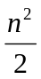 |  | O（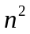） | 稳定 | 0 | 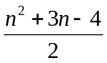 |  | O(1)
二分法插入 | nlog2 n-n+1 |  |  |  | O（nlog2 n） | 稳定 | 0 |  |  | O(1)
表插入 | n |  |  |  | O（） | 稳定 | 0 | 0 |  | O(n)
希尔排序 |  |  |  |  |  | 不稳定 |  |  |  | O(1)
2、选择排序
直接选择 | 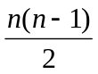 |  |  |  | O（） | 不稳定 | 3（n-1） |  |  | O(1)
堆排序 | O（nlog2 n） |  |  |  | O（nlog2 n） | 不稳定 |  |  |  | O(1)
3、交换排序
起泡排序 | n-1 |  |  |  | O（） | 稳定 | 0 | n(n-1) |  | O(1)
快速排序 | nlog2 n |  |  |  | O（nlog2 n） | 不稳定 | nlog2 n |  |  | O（log2 n）
4、归并排序 | O（nlog2 n） |  |  |  | O（nlog2 n） | 稳定 |  |  |  | O（n）

- 排序算法的稳定性：
如果待排序的对象序列中，含有多个关键码值相等的对象，用某种方法排序后，这些对象的相对次序不变的，则是稳定的，否则为不稳定的。
- 直接插入排序
  - 算法思想
前i-1个元素已经排好序，对第i个元素插入
将i与i-1，i-2,i-3……比较，直至找到合适的位置
  - 算法分析：
    - N个对象已经有序：
比较总次数：n-1=O（n）
移动次数：0
    - N个对象逆序：
比较次数：1+2+3+……+n-1=O（）
移动次数：(1+2)+(2+2)+…+(n-1+2)
=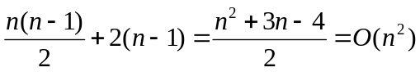
    - 对一般情况：
ri被插在这i个位置上的概率是相等的，不被移动的可能性是，被移动的可能性是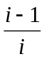
被移动情况下的平均比较次数为：
（ 2+3+…+i-1+i） /(i-1)=i/2+1
平均移动次数为：(1+2+…+i-1)/(i-1)+2=i/2+2
i从2到n变化，比较次数：O（）
移动次数：O（）
  - 稳定的
- 折半插入排序：——二分法插入排序
  - 算法思想
  - 算法分析
折半查找所需比较次数与初始排序无关，仅依赖于对象个数
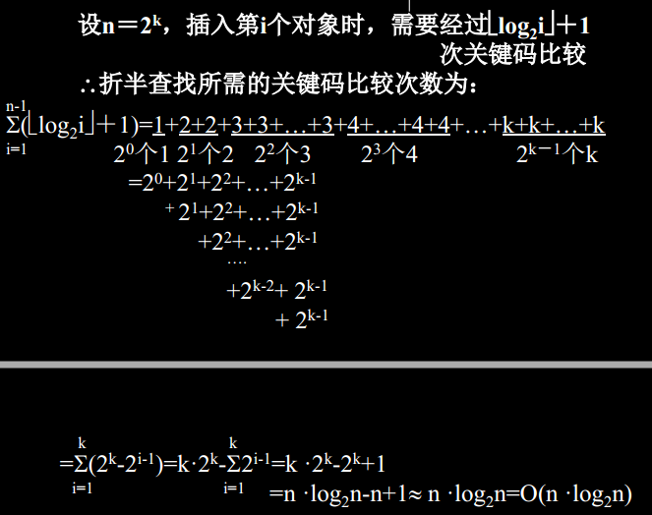
  - 稳定的
- 希尔排序：——缩小增量排序
  - 算法思想
- 取一增量（间隔gap<n），按增量分组，对每组使用直接插入排序或其他方法进行排序。
- 减少增量（分的组减少，但每组数据增多）。直至增量为1，即为一个组时。
  - 算法分析
与选择的缩小增量有关，但到目前还不知如何选择最好结果的缩小增量序列。
平均比较次数与移动次数大约n^{1.3}左右。
  - 不稳定
- 起泡排序
  - 算法思想
- 从头到尾做一遍相邻两元素的比较，有颠倒则交换，记下交换的位置。一趟结束，一个或多个最大（最小）元素定位。
- 去掉已定位的的元素，重复1，直至一趟无交换。
  - 算法分析
    - 最小比较次序：
有序：n-1次比较，0次移动
    - 最大比较次序：
逆序：比较：（n-1）+（n-2）+（n-3）+……+1=O（）
移动：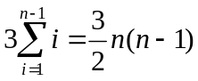
  - 稳定的
- 快速排序：
  - 算法思想
1）在n个对象中，取一个对象（如第一个对象——基准pivot）， 按该对象的关键码把所有该关键码的对象分划在它的左边。>该关键码的对象分划在它的右边。
2） 对左边和右边（子序列）分别再用快排序
  - 算法分析
    - 最差的情况：
（当选第一个对象为分划对象时）如果原对象已按关键码排好序 O（）
    - 最好的情况：
每次划分第一个对象定位在中间，O（nlog2 n）
    - 可以证明，平均情况也是O（nlog2 n）
  - 空间复杂性
    - O（log2 n）——O（n）
- 直接选择排序：
  - 算法思想
首先在n个记录中选出关键码最小（最大）的记录，然后与第一个记录（最后第n个记录）交换位置，再在其余的n-1个记录中选关键码最小（最大）的记录，然后与第二个记录（第n-1个记录）交换位置，直至选择了n－1个记录。
  - 算法分析
比较次序：（n-1）+（n-2）+……+2+1=O（）
与原始记录顺序无关
  - 不稳定
- 堆排序
  - 算法思想
第一步，建堆，根据初始输入数据，利用堆的调整算法FilterDown（），形成初始堆。（形成最大堆）
第二步，一系列的对象交换和重新调整堆
  - 算法分析
建堆O（n），调整n-1次FilterDown（）——O（nlog2 n）
时间复杂度是O（n）+O（nlog2 n）=O（nlog2 n）
  - 不稳定
- 归并排序
  - 算法思想
归并：两个（多个） 有序的文件组合成一个有序文件
方法：每次取出两个序列中的小的元素输出之；当一序列完，则输出另一序列的剩余部分
  - 算法分析
    - 合并次数log2 n，每次比较n次，所以O（nlog2 n）
  - 稳定的

